26 марта 2023 г. В ФОК "Олимп" прошли районные соревнования по мини-футбол
26 марта 2023 г. В ФОК "Олимп" прошли районные соревнования по мини-футболу среди юношей 2005 года на Кубок ДЮСШ. 1 место заняла команда Чикаго (колледж), 2 место - команда Арсенал из Красного Чикоя и 3 место команда ДЮСШ.
Лучшими признаны: лучший вратарь Болдырев Руслан, лучший нападающий Лукьянов Илья и лучший защитник Лацев Вячеслав.
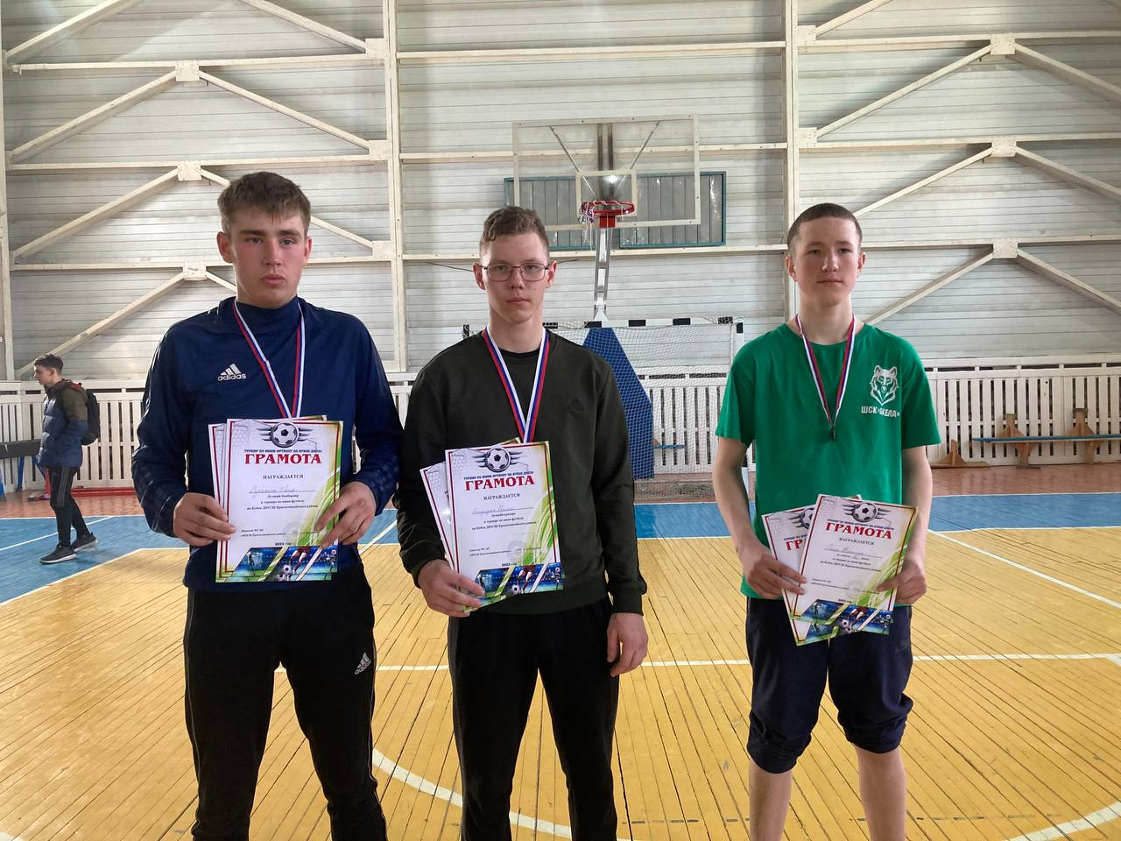
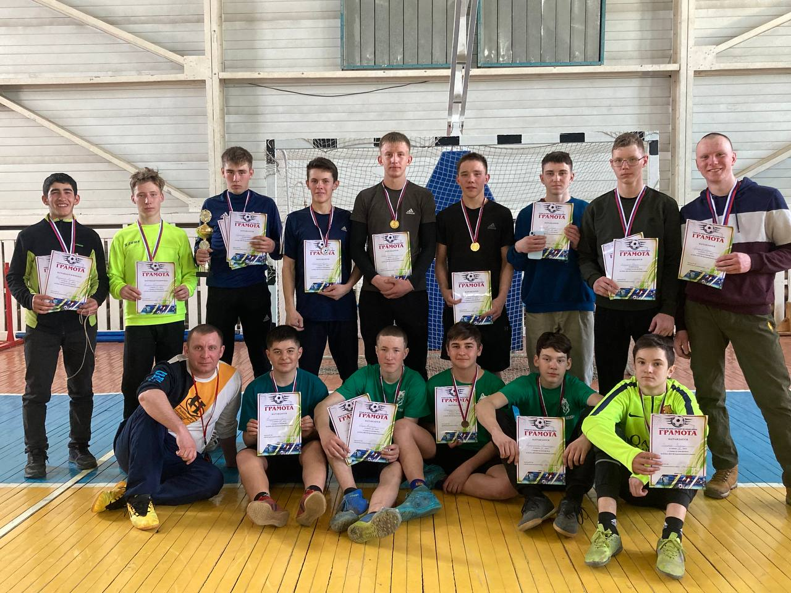

В Красном Чикое прошла зимняя Спартакиада пенсионеров района
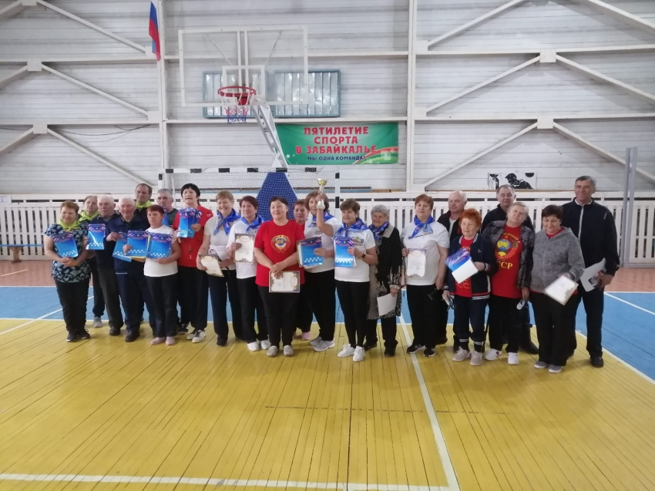
Программа спартакиады:
-Легкая атлетика;
-Настольный теннис;
-Стрельба;
-Шахматы;
-Дартс;
-Комбинированная эстафета.
В спартакиаде приняло участие 4 команды:
1 место -«Убойная Сила» (с. Красный Чикой)
2 место -«Мы Вместе» (с. Захарово)
2 место -«Союз Пенсионеров» (с. Коротково)
3 место -«Рождённые в СССР» (с. Красный Чикой)
В личных первенствах:
Легкая атлетика-
1 место-Дианова Марина Васильевна
2 место- Филимонова Вера Петровна
3 место- Лазарева Галина Георгиевна
1 место- Спиридонов Виктор Владимирович
2 место- Грешилов Андрей Тимофеевич
3 место- Андреевский Алексей Петрович
Настольный теннис-
1 место- Ковалева Валентина Владимировна
2 место- Сосновская Марина Михайловна
3 место- Титова Полина Валентиновна
1 место- Кривецкий Алексей Петрович
2 место- Бураков Петр Васильевич
3 место- Грешилов Андрей Тимофеевич
Стрельба-
1 место- Ковалёва Валентина Владимировна
2 место- Виноградова Светлана Владимировна
3 место- Шишмарёва Елена Михайловна
1 место- Спиридонов Виктор Владимирович
2 место- Лоскутников Николай Георгиевич
3 место- Манаев Георгий Михайлович
Шахматы-
1 место- Жарихина Виктория Ивановна
2 место- Титова Полина Валентиновна
3 место- Моторина Зинаида Кузьминична
1 место- Коновалов Леонид Исаевич
2 место- Нольфин Сергей Георгиевич
3 место- Миронов Вячеслав Петрович
Дартс-
1 место- Шишмарёва Елена Михайловна
2 место- Халецкая Валентина Георгиевна
3 место- Шипицина Любовь Ивановна
1 место- Дураков Петр Васильевич
2 место- Андреевский Алексей Петрович
3 место- Грешилов Андрей Тимофеевич
Комбинированная эстафета-
1 место- «Союз Пенсионеров»
2 место- «Мы Вместе»
3 место- «Убойная сила»
4 место- «Рождённые в СССР»
Целью спартакиады является привлечение людей старшего возраста к систематическим занятиям физической культуры и спорта, как важного фактора активного долголетия.
Когда человек молод душой и смотрит на жизнь с оптимизмом, то о возрасте легко забыть. Сила духа и жизнелюбие позволяют таким оставаться в прекрасной физической форме и верить в себя как десять, двадцать, тридцать лет назад. Участие в больших спортивных мероприятиях лишь подтверждает правильное жизненное кредо: оставаться в строю вопреки всему!
